背景
工作流是企业数字化转型中的一项基础核心技术，被广泛用在OA、ERP、各类企业信息管理系统和低代码平台中，开源界也有一些优秀的工作流引擎，不过都是国外的，由于文化差异等原因，国外的Activiti、Flowable、Camunda并不能满足国内企业级工作流需要。彭彭看过不少基于国产商业的、国外开源的、自己简单实现的五花八门的工作流实现源码，写得非常之“感人”。 悟已往之不谏，知来者之可追，于是开始利用休息时间开始自己写了一套开源工作流，如此便有了MoextFlow。
你可以把MoextFlow当项目工作流引擎使用，也可以把它当企业工作流中台用，还可以把它当低代码平台使用。
项目地址：https://github.com/moext/moextflow

概述
2.1简介
MoextFlow是基于SpringBoot的国产开源工作流系统，易读易懂、界面简洁美观。 核心技术采用Spring、MyBatis、Flowable没有任何其它重度依赖。直接运行即可用。
开发语言：Java
数据库：Mysql5.7及以上版本
Maven：3.0及以上版本
JDK版本：JDK1.8及以上版本

2.2功能描述：
1、架构简单，仅Java应用+Mysql，不依赖任何中间件；
2、可伸缩性，支持分布式，可通过部署多个实例支撑高并发请求；
3、符合中国式审批工作流，支持会签、加签、退回等常用符合国内操作习惯的工作流功能；
4、与业务系统彻底的解耦设计；

架构设计
3.1 架构图
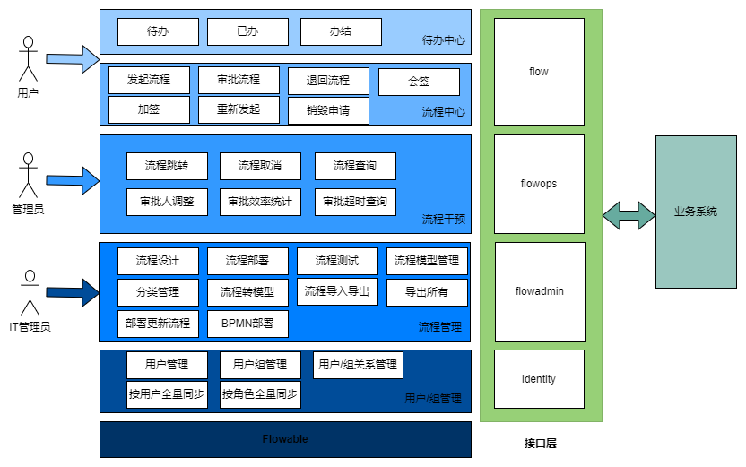

业务系统通过Restful接口与工作流服务交互，工作流服务接口按模块分flow（流程中心）、flowops（流程干预）、flowadmin（流程管理）、identity（用户/组管理）。

3.2 核心流程
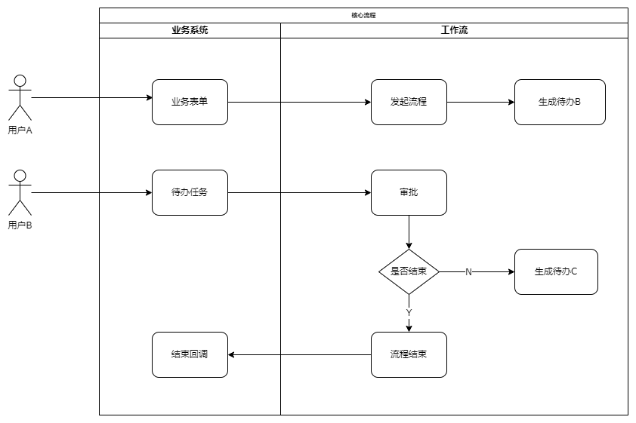

系统集成

MoextFlow-service为工作流核心服务模块，有时也称为MoextFlow工作流；

MoextFlow-admin为工作流管理模块，1.5版本后实现。

4.1 集成方式1
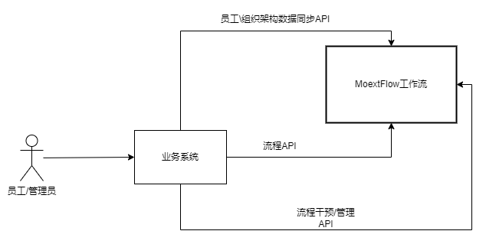

版本要求：>=1.0
在集成方式1中，一个业务系统对应一个工作流服务，由业务系统提供流程的管理功能，此时把MoextFlow作为项目工作流服务使用。

4.2 集成方式2
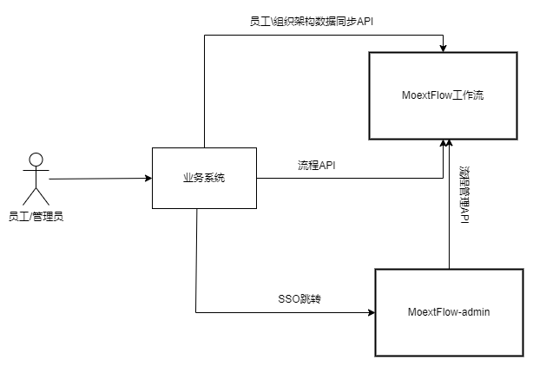
版本要求：>=1.5
在集成方式2中，一到多个个业务系统对应一个工作流服务，由工作流服务提供流程管理功能，此时把MoextFlow作为项目工作流中间件服务使用。

4.3 集成方式3
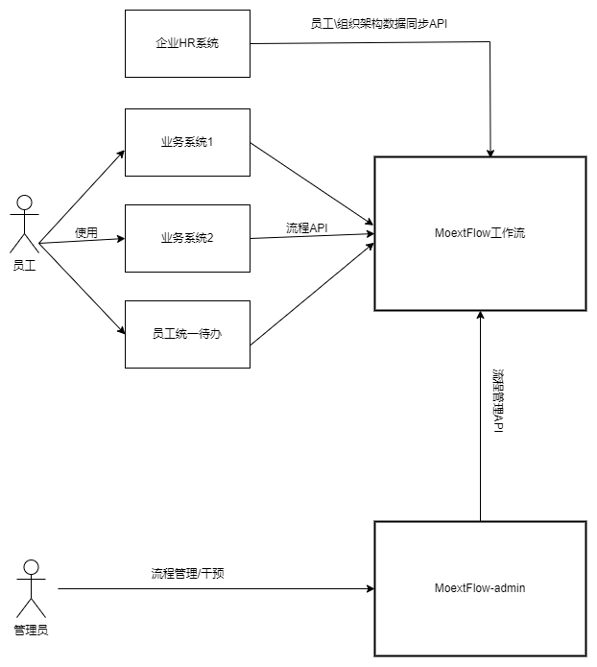
版本要求：>=2.0
在集成方式3中，一到多个业务系统对应一个工作流服务，此时把MoextFlow作为企业工作流中台使用。

4.4 集成方式4
版本要求：MoextFlow工作流>=2.0
Moext低代码 >= 1.0

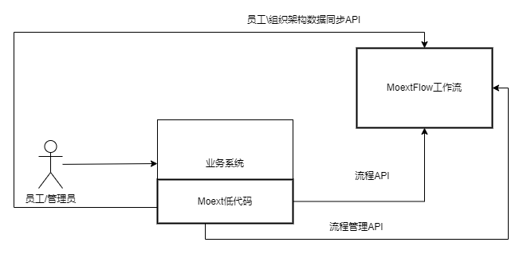
在集成方式4中，业务系统由低代码平台二次开发或纯配置而成。适合初建型的轻量级业务系统或通用业务系统。

部署步骤
4.1 在目标服务器上安装JDK1.8版本以上环境并验证；
4.2 在Mysql数据库服务器上建立新的database并运行moextflow.sql脚本建好表并初始化配置数据；
4.3 将bin目录内容copy到/data/flowservice（以linux主机为例）；
4.4 修改application.yml中数据库地址、用户名、密码；
4.5 运行start.sh。

